L’amplificatore differenziale
Si definisce amplificatore differenziale un amplificatore capace di fornire alla sua uscita un segnale pari alla differenza,eventualmente amplificata, di segnali ai suoi due ingressi. Amplificatore di questo tipo si può così schematizzare: con Vu=Ad*(V1-V2)
+
-
Vu
V1
V2
Ad

L’amplificatore operazionale
Gli amplificatori operazionale sono componenti integrati molto versatili,inizialmente previsti come calcolatori analogici. Con questo componente è possibile realizzare una notevole varietà di funzioni, sia lineari sia non lineari.
L’operazionale si può così rappresentare:
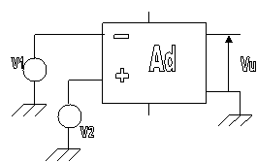
Oltre a questo l’operazionale si può configurare in due modalità:ingresso invertente e ingresso non invertente.
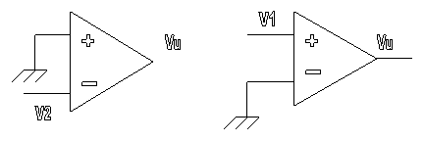
INVERTENTE NON INVERTENTE

Il rapporto di reiezione del modo comune →CMRR esprime la capacità dell’amplificatore differenziale di essere insensibile alla componente di segnale comune presente contemporaneamente ai due ingressi. Quindi più CMRR se sarà grande migliore sarà l’amplificatore. Di conseguenza un buon amplificatore differenziale deve presentare il più piccolo valore possibile di guadagno di modo comune → Acm,ovvero un valore molto alto del valore di reiezione.

PARAMETRI IDEALI PARAMETRI REALI
Av=∞ Av= →elevata 10⁵ ÷10⁶
Rin=∞ 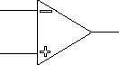 Rin= 10 MΩ o più
Rout=0 Rout= ‹ 1Ω
B=∞ B= Non è vera
CMRR=∞ CMRR= elevato

La reazione negativa consiste nel prelevare una parte del segnale di uscita e riportarlo in ingresso in modo da sottrarsi al segnale prodotto dal generatore.

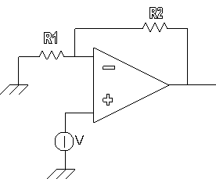
Queste due resistenze consistono nella reazione negativa.
Applicazioni lineari

Definizione:Un’applicazione si dice lineare quando il segnale in uscita riproduce quello in ingresso e può essere sfasato se cambia l’ampiezza. Per sapere se il segnale è positivo o negativo si possono utilizzare le applicazioni non lineari,cioè quando la forma del segnale di ingresso è diverso da quella d’uscita.

Pietro Marchese

